Приложение № 5.
Фотографии хоровых коллективов.
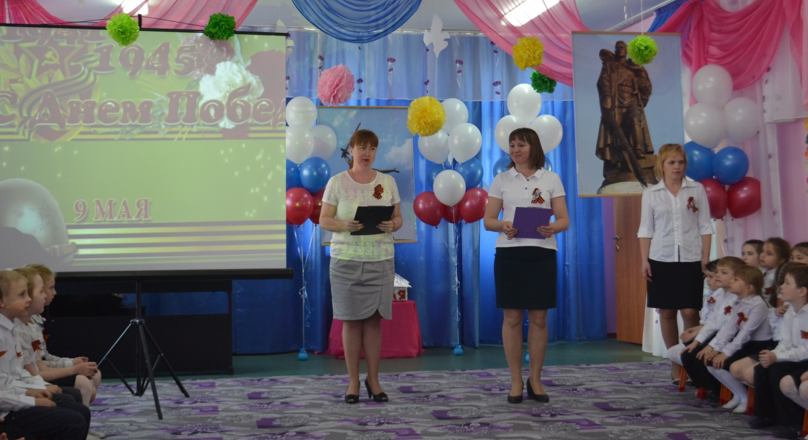
Душу мою согрейте, струну задев едва,
Тех вечеров на рейде трепетные слова.
С первого взгляда, может, в них ничего и нет,
Что ж меня вновь тревожит
Песни военных лет?

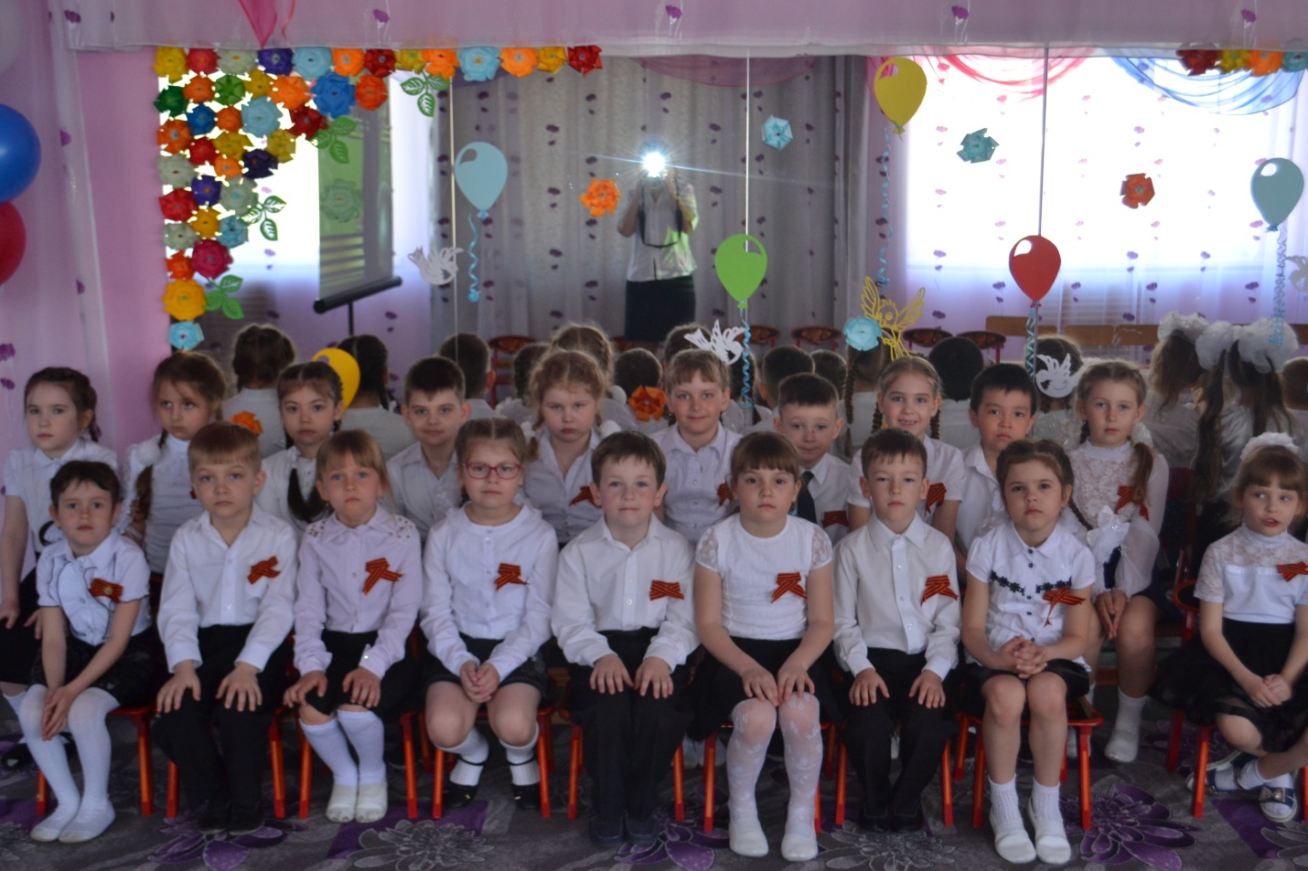

Участники конкурса «Битва хоров»
«А песни тоже воевали»

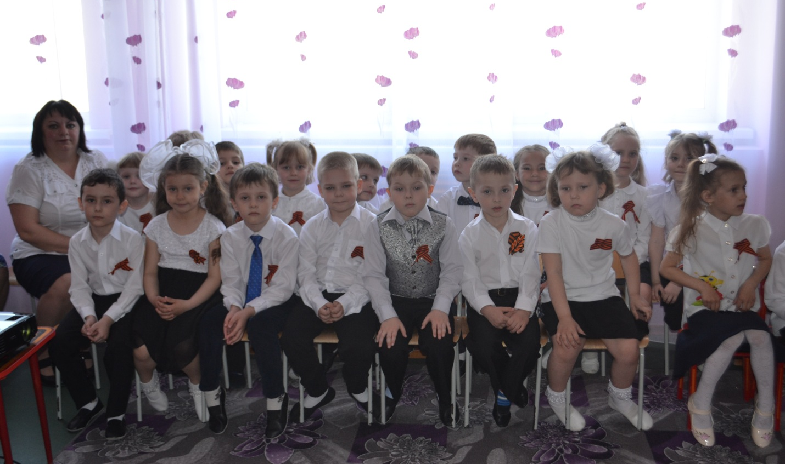

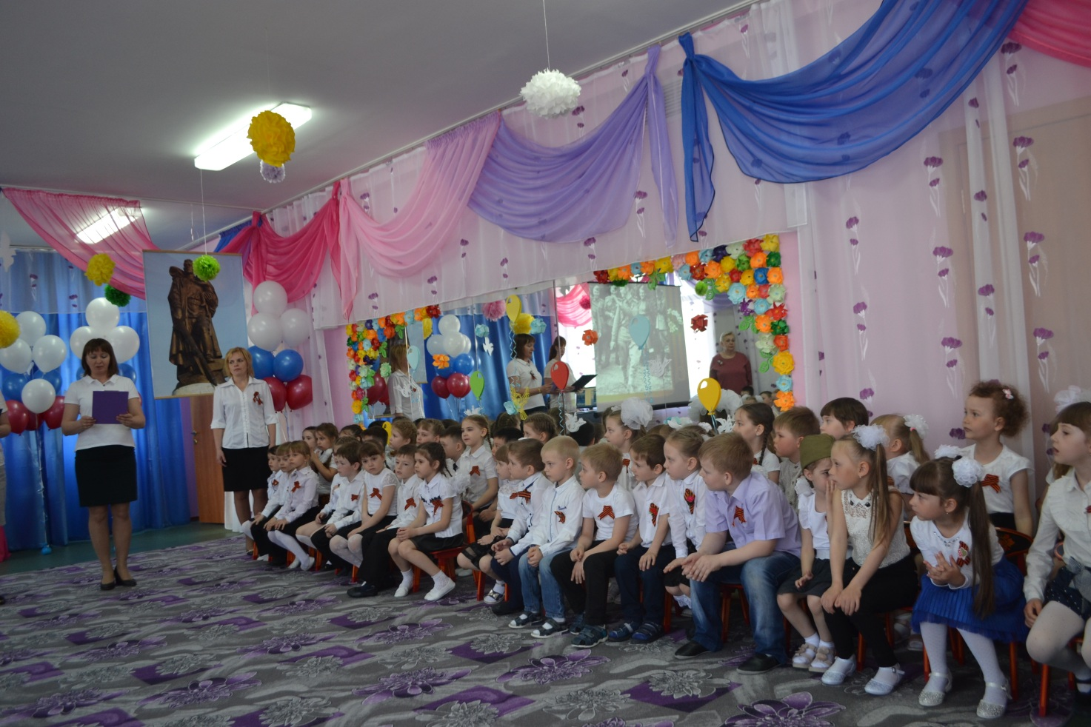

Песня «Пора в путь дорогу»
Номинация «Дети поют о войне»
Победители конкурса «Битва хоров»

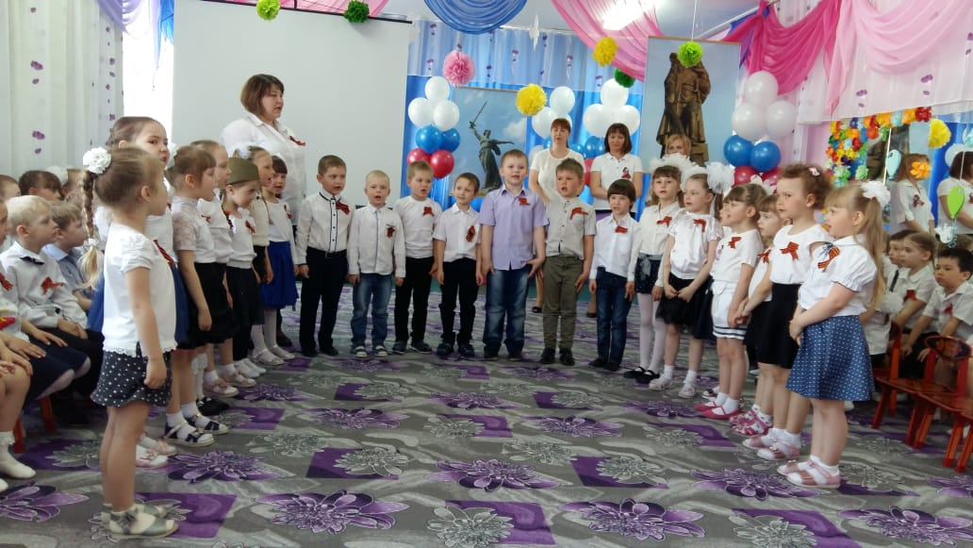
Песня «День Победы»
Номинация «Во славу Победы»

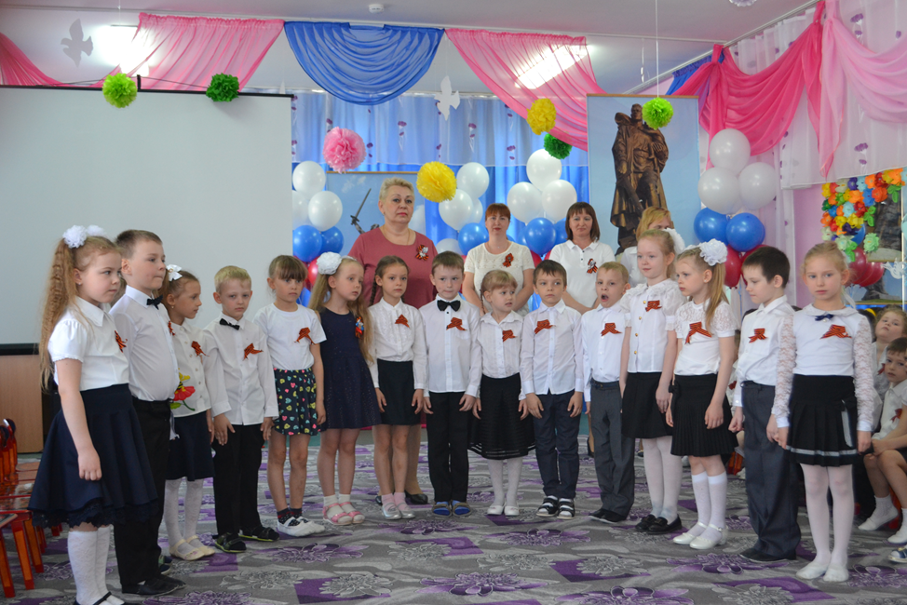

Песня «Эх дороги»
Номинация «душевное исполнение военной песни»

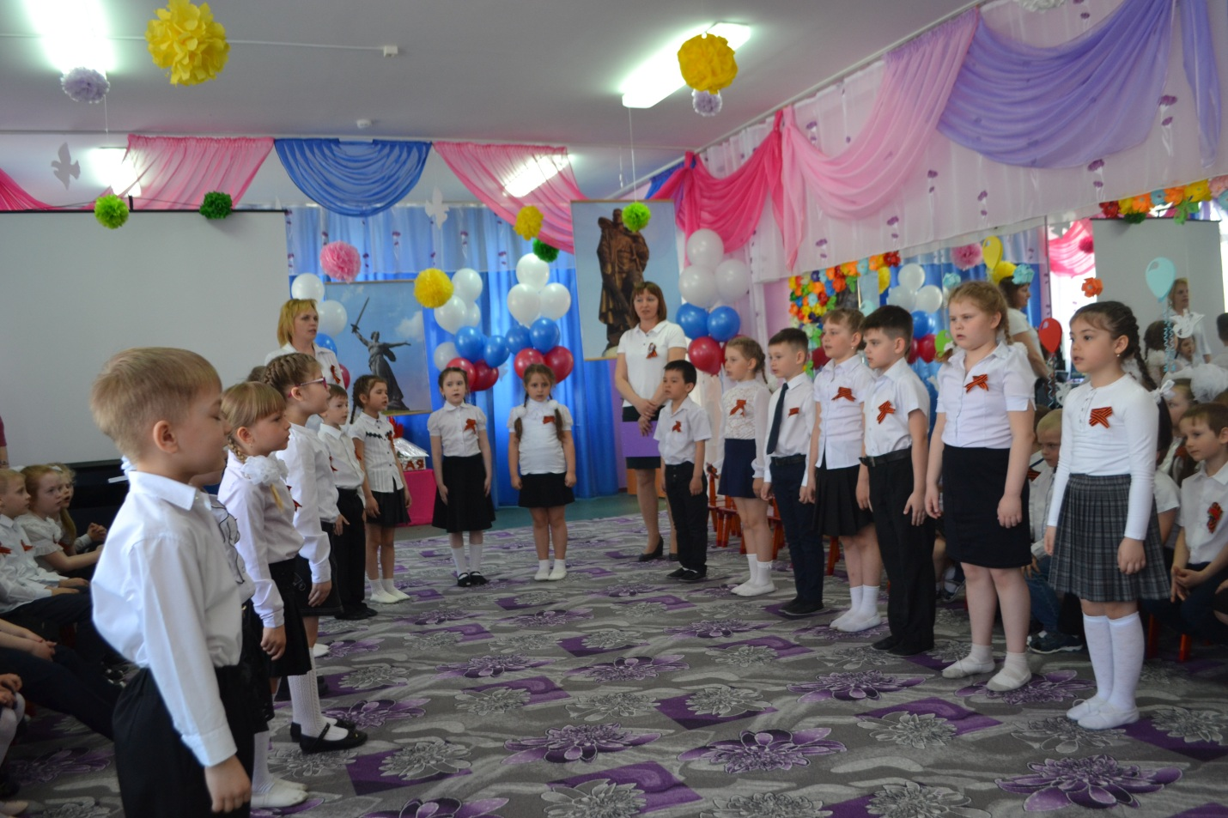
Песня «Катюша»
Номинация «Правнуки Победы»

